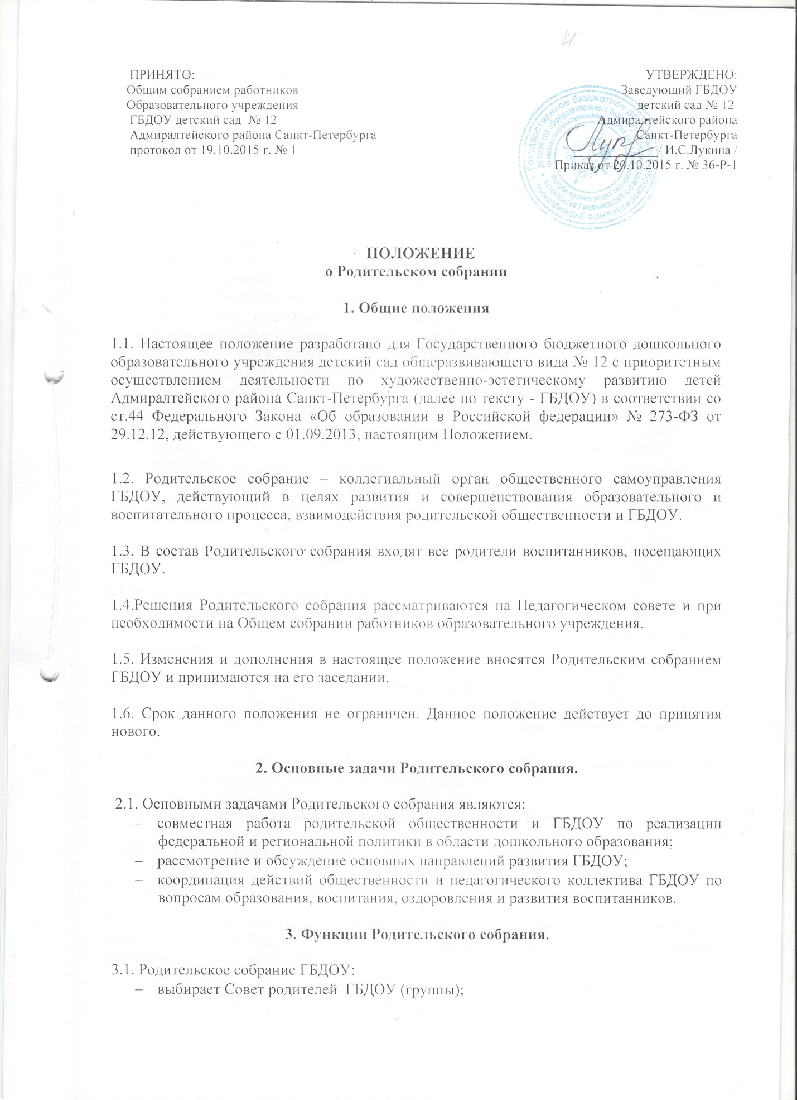
- знакомится с Уставом и другими локальными актами ГБДОУ, касающимися взаимодействия с родительской общественностью, поручает Совету родителей ГБДОУ решение вопросов о внесении в них необходимых изменений и дополнений;
- изучает основные направления образовательной, оздоровительной и воспитательной деятельности в ГБДОУ, вносит предложения по их совершенствованию;
- заслушивает вопросы, касающиеся содержания, форм и методов образовательного процесса, планирования педагогической деятельности ГБДОУ;
- принимает информацию заведующего, отчеты педагогических и медицинских работников о состоянии здоровья детей, ходе реализации образовательной программы дошкольного образования, результатах готовности детей к школьному обучению;
- заслушивает информацию воспитателей групп, медицинских работников о состоянии здоровья детей группы, ходе реализации образовательной программы дошкольного образования, результатах готовности детей к школьному обучению, итогах учебного года;
- решает вопросы оказания помощи воспитателям группы в работе с неблагополучными семьями;
- вносит предложения по совершенствованию педагогического процесса в ГБДОУ;
- участвует в планировании совместных с родителями мероприятий в ГБДОУ;
- принимает решение об оказании помощи ГБДОУ в укреплении материально-технической базы ГБДОУ, благоустройству помещений;
- планирует организацию мероприятий с детьми к Новому году и другим праздникам;

4. Права Родительского собрания

4.1. Родительское собрание имеет право:
- выбирать Совет родителей ГБДОУ;
- требовать у Совета родителей ГБДОУ выполнения и контроля выполнения его решений.

4.2. Каждый член Родительского собрания имеет право:
- потребовать обсуждения Родительским собранием любого вопроса, входящего в его компетенцию, если это предложение поддержит не менее одной трети членов собрания.
- при несогласии с решением Родительского собрания высказывать свое мотивированное мнение, которое должно быть занесено в протокол.

5. Организация управления Родительским собранием.

5.1. В состав Родительского собрания входят все родители воспитанников ГБДОУ.

5.2. Родительское собрание избирает из своего состава Совет родителей ГБДОУ.

5.3. Для ведения заседаний Родительское собрание из своего состава выбирает председателя и секретаря сроком на 1 год. Председателем, как правило, выбирают председателя Совета родителей ГБДОУ.

5.4. В необходимых случаях на заседание Родительского собрания приглашаются педагогические, медицинские и другие работники ГБДОУ, представители общественных организаций, родители, представили Учредителя. Необходимость их приглашения определяются председателем Совета родителей ГБДОУ.

5.5. Общее родительское собрание ГБДОУ ведет заведующий ГБДОУ совместно с председателем Совета родителей ГБДОУ.

5.6. Родительское собрание группы ведет председатель Совета родителей группы.

5.7.Председатель Родительского собрания:
- обеспечивает посещаемость родительского собрания совместно с председателем родительского комитета группы;
- совместно с заведующим ГБДОУ организует подготовку и проведение Родительского собрания;
- совместно с заведующим ГБДОУ определяет повестку дня Родительского комитета;
- взаимодействует с председателями родительских комитетов групп;
- взаимодействует с заведующим ГБДОУ по вопросам ведения собрания, выполнения решений.

5.8. Родительское собрание работает по плану, составляющему часть годового плана работы ГБДОУ.

5.9. Общее Родительское собрание собирается не реже 1-го раза в год, групповое родительское собрание - не реже 3 раз в год.

5.10. Заседания Родительского собрания правомочны, если на них присутствует не менее половины всех родителей воспитанников ГБДОУ.

5.11. Решение Родительского собрания принимается открытым голосованием и считается принятым, если за него проголосовало не менее двух третей присутствующих.

5.12. Организацию выполнения решений Родительского собрания осуществляет Совет родителей Учреждения совместно с заведующим Учреждением или Советом родителей группы.

5.13. Непосредственным выполнением решений занимаются ответственные лица, указанные в протоколе заседания Родительского собрания. Результаты докладываются Родительскому собранию на следующем заседании.

6. Взаимосвязи Родительского собрания с органами самоуправления учреждения.

6.1. Родительское собрание взаимодействует с Советом родителей, Педагогическим советом учреждения.

7. Ответственность Родительского собрания.

7.1. Родительское собрание несет ответственность:
- за выполнение закрепленных за ним задач и функций;
- соответствие принимаемых решений законодательству РФ, нормативно – правовым актам.
8. Делопроизводство Родительского собрания.

8.1. Заседания Родительского собрания оформляются протоколом.

8.2. В книге протоколов фиксируется:
- дата проведения заседания;
- количество присутствующих;
- приглашенные (ФИО, должность);
- повестка дня;
- ход обсуждения вопросов, вносимых на Родительское собрание;
- предложения, рекомендации и замечания родителей (законных представителей), педагогических и других работников Учреждения, приглашенных лиц;
- решение Родительского собрания.

8.3. Протоколы подписываются председателем и секретарем Родительского собрания.

8.4. Нумерация протоколов ведется от начала учебного года.

8.5. Книга протоколов Родительского собрания нумеруется постранично, прошнуровывается, скрепляется подписью заведующего и печатью Учреждения.

8.6. Книга протоколов Родительского собрания хранится в делах Учреждения 5 лет и передается по акту (при смене руководителя, при передаче в архив).

8.7. Тетрадь протоколов Родительского собрания группы хранится у воспитателей группы с момента комплектации группы до выпуска детей в школу.

